Takmer dve tretiny Slovákov nakupujú v e-shopoch raz za štvrť roka alebo častejšie
Bratislava, 22. 9. 2016 – Popularita e-shopov je na Slovensku naďalej vysoká: aspoň raz za štvrť roka v nich nakupuje 62 % ľudí, čo je o 17 % viac než v roku 2010. Ľudia sú vo väčšine prípadov s týmito nákupmi spokojní. Pre Slovenskú asociáciu elektronického obchodu to zistil výskum spoločnosti Nielsen Admosphere Slovakia , ktorý sa uskutočnil na vzorke tisícov respondentov z internetovej populácie Slovenského národného panela starších ako 15 rokov.
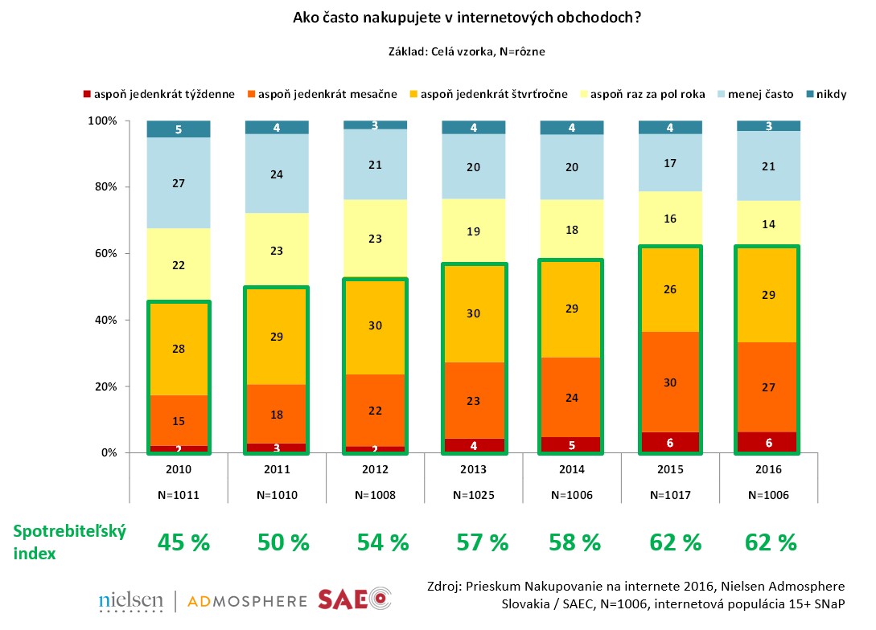
V súčasnosti nakupuje online raz za štvrť roka, alebo častejšie, 62 % Slovákov, čo je číslo zhodné s minuloročnými výsledkami a súčasne o 17 % vyššie ako v roku 2010 - vtedy v tejto frekvencii nenakupovala ani polovica ľudí. Skupinu ľudí, ktorá dnes nakupuje online relatívne pravidelne, možno ďalej rozdeliť na tých, ktorí nakupujú raz za týždeň (je ich 6 %), aspoň raz mesačne (tých je o niečo viac ako štvrtina) a aspoň raz za štvrť roka (29 %). Aspoň raz za pol roka ďalej nakupuje 14 % ľudí a menej často pätina. Elektronické obchody nevyužívajú iba 3 % opýtaných.

Čo sa týka spokojnosti s nákupmi realizovanými v posledných 12 mesiacoch, skúsenosti opýtaných sa dajú zhrnúť ako pozitívne: štvrtina má len tie najlepšie skúsenosti a 68 % skôr dobré, nakupovanie na internete viac-menej splnilo ich očakávania. Zlé skúsenosti majú iba 2 % respondentov.
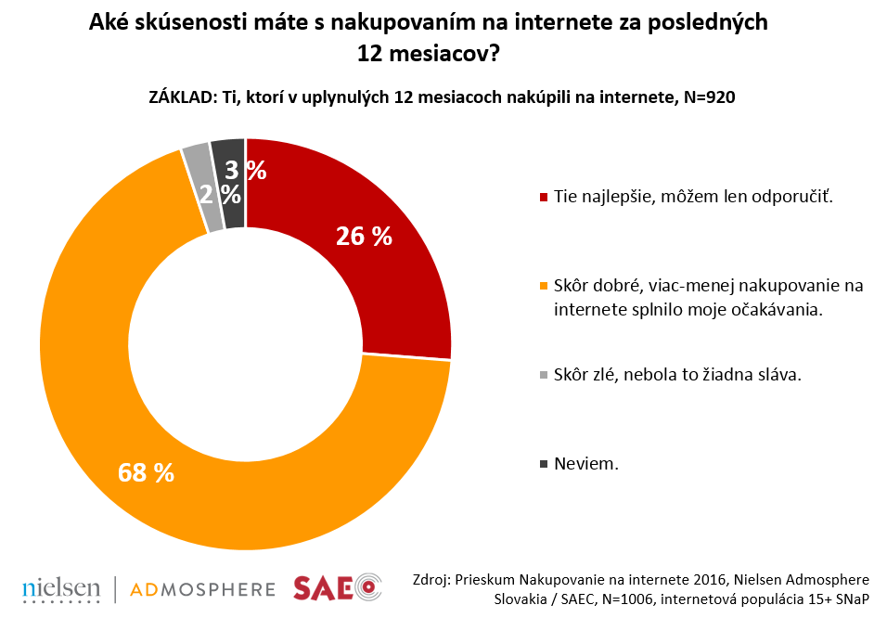

Marek Zámečník | Zástupca riaditeľa spoločnosti
marek.zamecnik@admosphere.sk
Nielsen Admosphere Slovakia, s.r.o. | Lazaretská 23 | 811 09 Bratislava | tel.: +420 253 410 254 | www.nielsen-admosphere.sk

Eliška Morochovičová | Pracovník interní a externí komunikace
eliska.morochovicova@admosphere.cz
Nielsen Admosphere, a.s.| Českobratrská 2778/1 | 130 00 Praha 3 | tel.: +420 222 717 763 | www.nielsen-admosphere.cz

Jozef DVORSKÝ | Výkonný riaditeľ
saec@saec.sk
Slovenská asociácia pre elektronický obchod | Radničné nám. 4 | 821 05 Bratislava | tel.: +421 948 853 353 | www.saec.sk, www.bezpecnynakup.sk
Doplňujúce informácie:
Spoločnosť Nielsen Admosphere Slovakia (www.nielsen-admosphere.sk) je dcérskou spoločnosťou výskumnej agentúry Nielsen Admosphere, a.s. Okrem klasických výskumov trhu (online prieskumy CAWI, CATI prieskum...) sa sústreďujeme aj na rozsiahle a metodologicky a technologicky náročné mediálne výskumy. Na Slovensku od roku 2007 realizujeme Výskum návštevnosti internetu a sociodemografie jeho užívateľov (AIMmonitor), od roku 2013 monitorujeme internetovú reklamu (Admosphere SK).
Naša materská spoločnosť realizuje v Českej republike monitoring reklamy, marketingové výskumy a elektronické meranie sledovanosti televízie metódou TV metrov. Súčasťou skupiny Nielsen Admosphere je aj spoločnosť Adwind Software, ktorá vyvíja software k výskumom sledovanosti a monitoringu reklamy.

Slovenská asociácia pre elektronický obchod (SAEC) je nezávislá asociácia podporujúca rozvoj elektronického obchodu a elektronickej komunikácie na Slovensku. Vznikla v roku 1998 a medzi jej členov patria spoločnosti z oblasti informačných technológií, telekomunikácií, finančné inštitúcie ale aj podnikateľské subjekty z ďalších oblastí podieľajúcich sa na rozvoji tohto trhového segmentu.
Hlavné aktivity SAEC v oblasti predaja cez internet sú zamerané na monitorovanie situácie a vývoja na trhu, definovanie spoločných štandardov v oblasti bezpečnosti a kvality predaja a popularizácii internetového predaja. Jedným z kľúčových projektov v tejto oblasti je certifikácia internetových obchodov „SAEC – Bezpečný nákup“, ktorá je založená na legislatívnom audite obchodných podmienok a procesov internetových obchodov.

